# Codeforces Round #660 (Div. 2)

* https://codeforces.ml/contest/1388/problems

## A. Captain Flint and Crew Recruitment

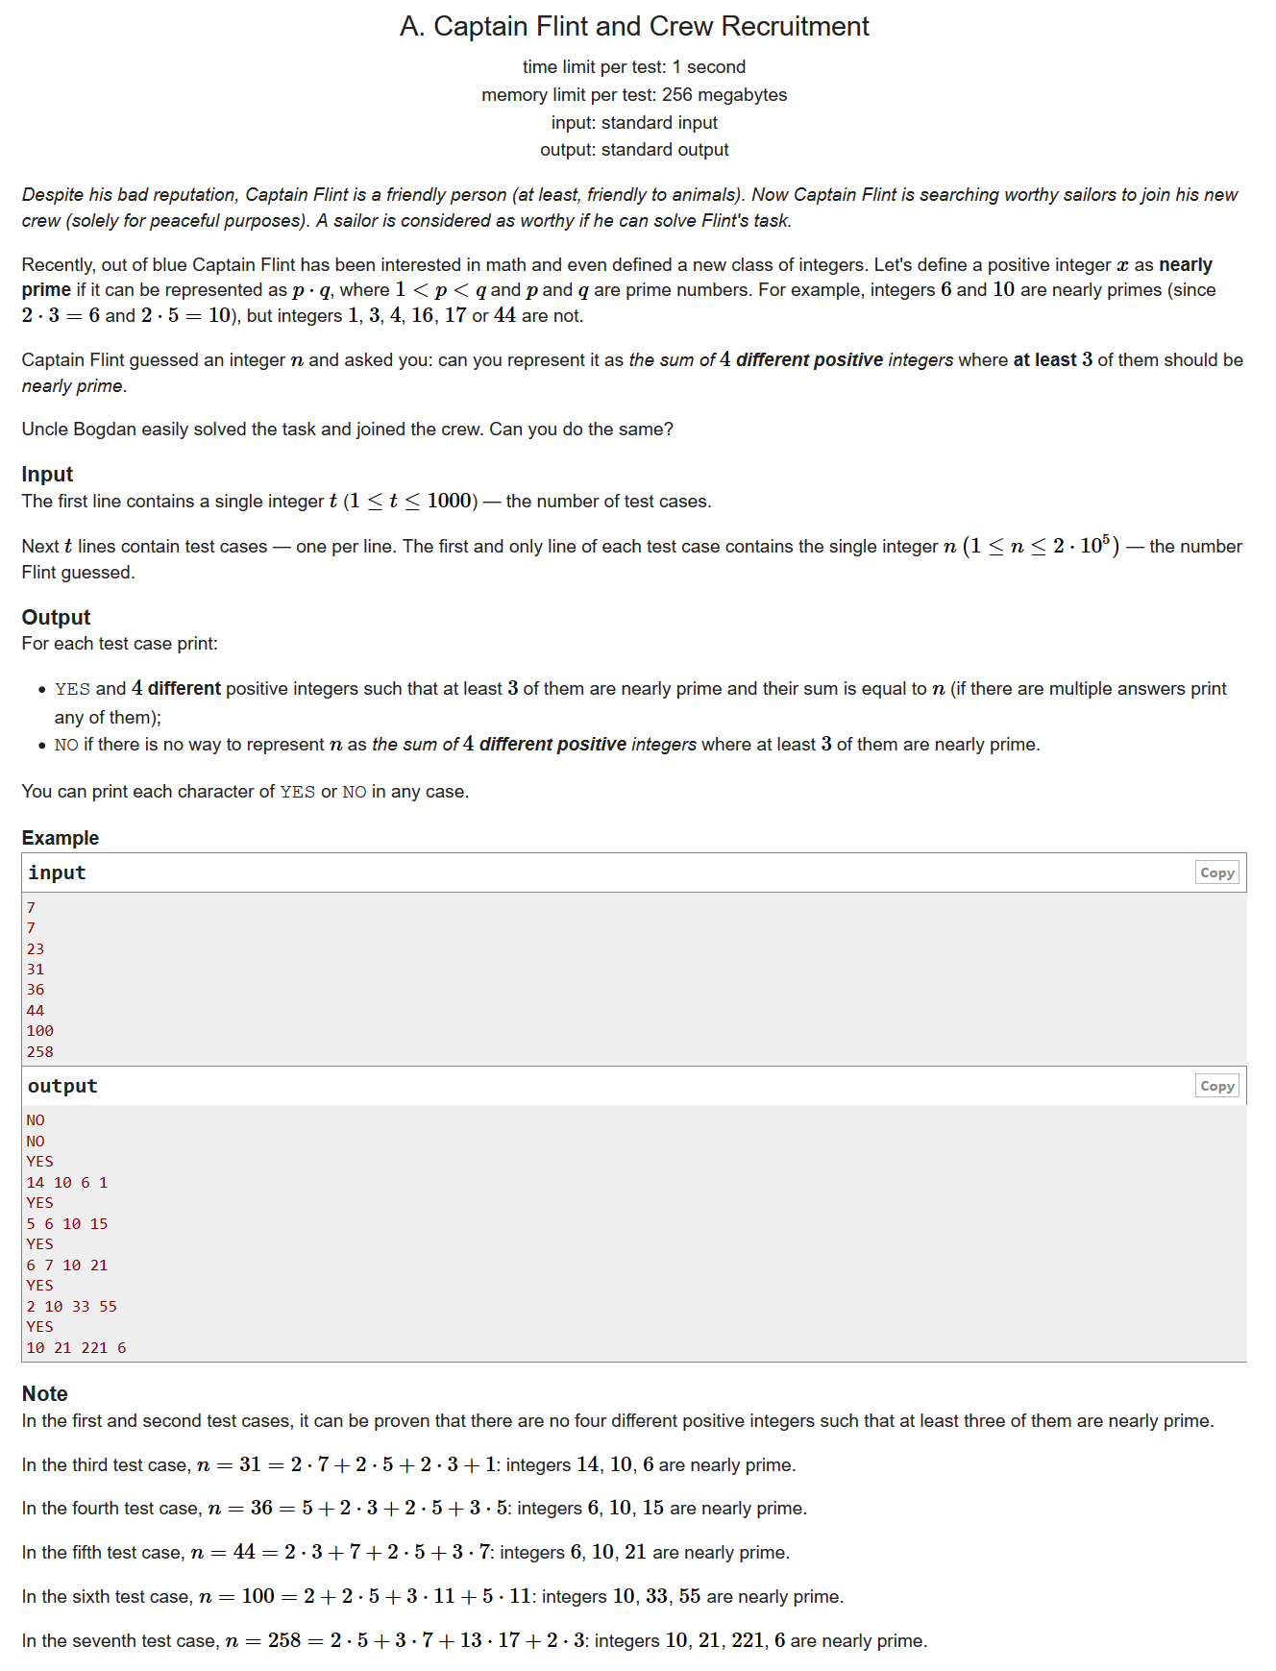

* 构造题
* 因为题目既要求要有四个不同的正整数，又要求分解出来的两个质数必须不同，这样我们可以首先联想几个最小的数字，由此我们可以知道，小于等于30的肯定没戏，当然我们还有几个比较特殊的数字，那就是36，40，44，因为他们减去前三个最小的数的时候出现了重复的数字，这个时候我们就特殊处理一下用15代替。

#include <bits/stdc++.h>  
using namespace std;  
#define LL long long  
#define sigma_size 30  
#define max_size (int)(2e5+10)  
#define MAX (int)(1e5+7)  
  
int main (){  
 ios::sync_with_stdio(0);  
 int T ; cin >> T;  
 while(T--)  
 {  
 int n ;  
 cin >> n;  
 if ( n <= 30 )  
 cout << "NO" << endl;  
 else  
 {  
 if ( n != 40 && n != 36 && n != 44 )  
 cout << "YES\n6 10 14 " << n - 30 << endl;  
 else cout << "YES\n6 10 15 " << n- 31 << endl;  
 }  
 }  
}

## B. Captain Flint and a Long Voyage

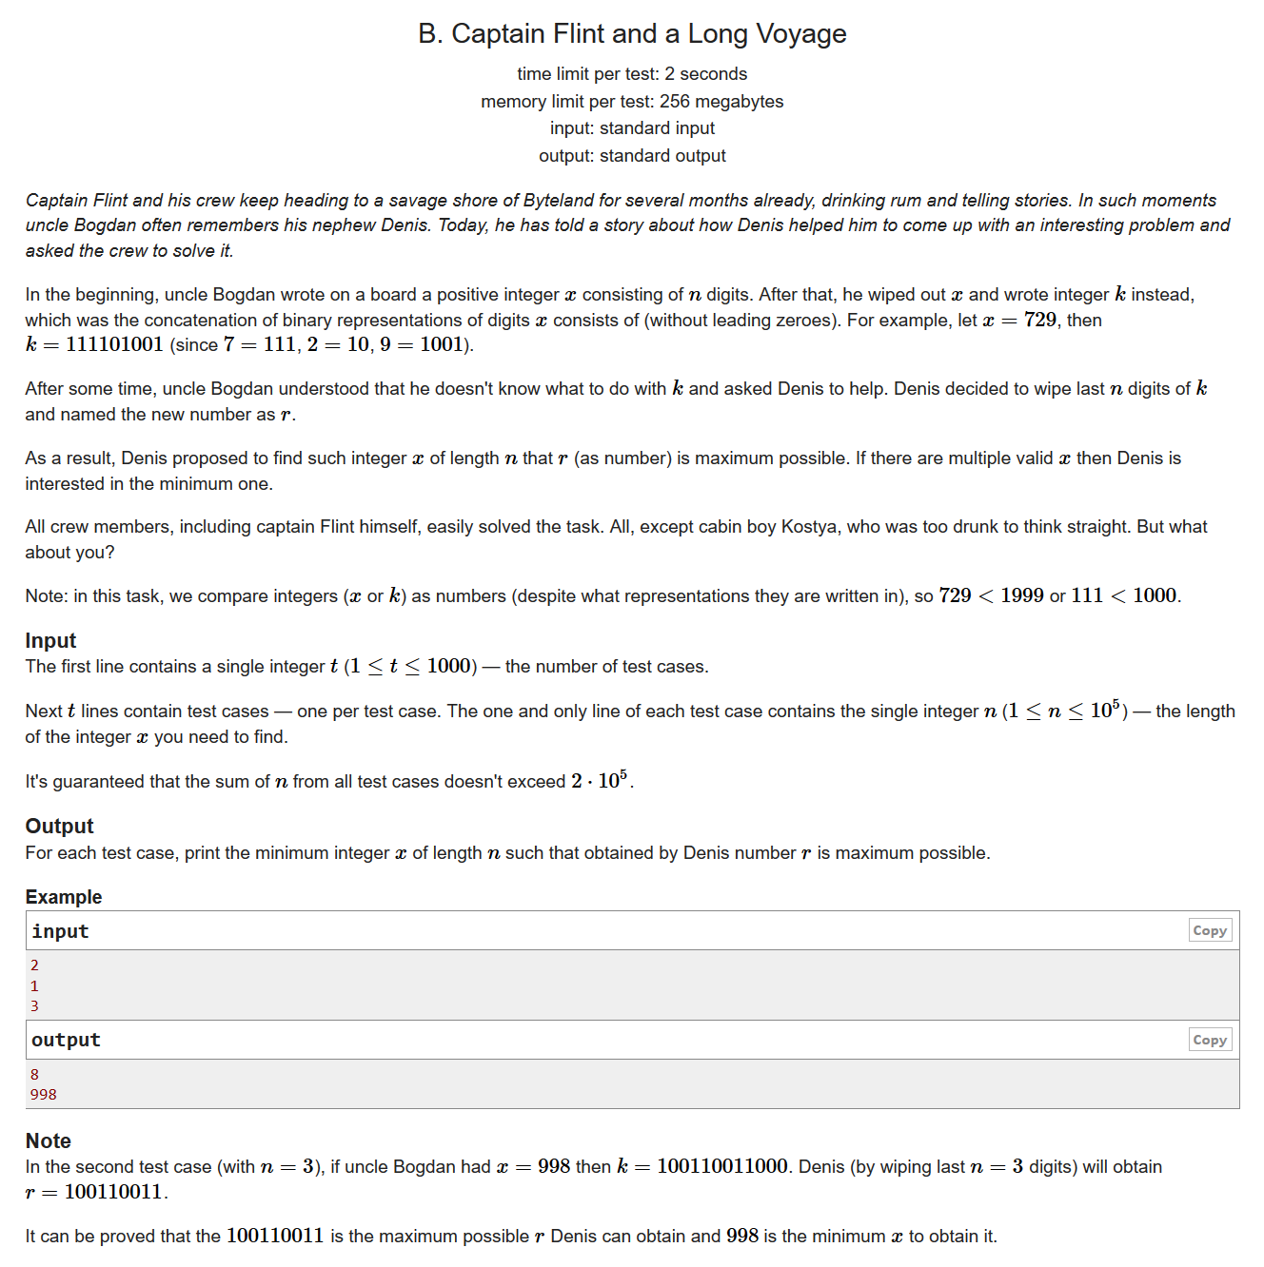

* 贪心
* 由贪心的思想我们可以知道，要使得二进制的数字最大，我们就应该要求这个二进制的数字较多，而且1~10里面我们很容易知道只有8和9是四位的，其余都是3位的。同时我们又要使得得到的x最小，那么问题就转变成我们最多可以有多少个末尾的9变成8.

#include <bits/stdc++.h>  
using namespace std;  
#define LL long long  
#define sigma_size 30  
#define max_size (int)(2e5+10)  
#define MAX (int)(1e5+7)  
  
  
int main ()  
{  
 ios::sync_with_stdio(0);  
 int T ; cin >> T ;  
 while (T--)  
 {  
 int n ; cin >> n;  
 int d = n / 4 + ( n % 4 != 0 ) ;  
 for ( int i = 1 ; i <= n-d ; i++ )  
 cout << "9";  
 for ( int i = 1 ; i <= d ; i++ )  
 cout << "8";  
 cout << endl;  
 }  
}

## C. Uncle Bogdan and Country Happiness

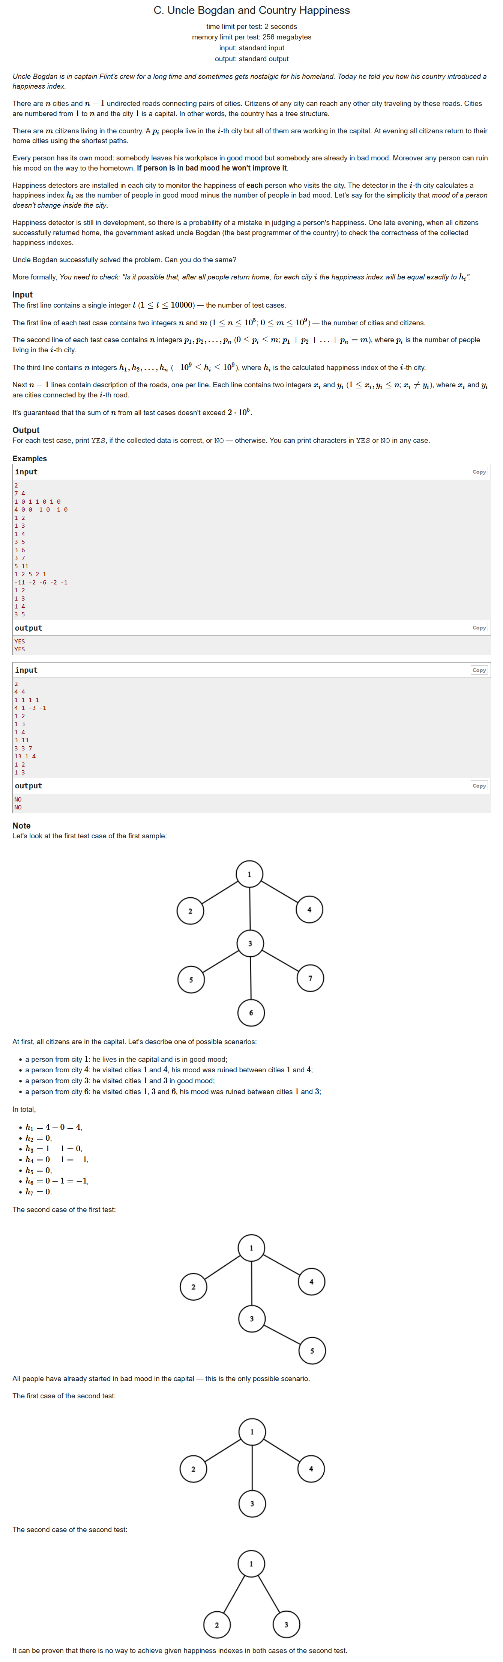

* 模拟
* 我们可以知道叶子结点是最好判断的，所以我们可以通过dfs慢慢地走上去
* 首先我们对于某一个结点，当我们知道了这个结点的经过人数sum以及好人与坏人的差值h，我们就可以知道这个结点经过的好人与坏人的数目，即：
* 接下来我们对于某个结点，我们可以用dp[u][1]和dp[u][2]来保存这个结点**最少应该有的好人数**以及最大的坏人数，那么我们对于这个结点的判断就有以下条件是需要满足的：

$$
\begin{cases}
sum >= h[u] & (人数应该不小于差值) \\
dp[u][1] <= x & ( 好人的人数应该不小于儿子结点的好人数之和) \\
( sum + h[u] ) \space mod \space 2 == 0 & (人数不能是半个) \\
\end{cases}
$$

#include <bits/stdc++.h>  
using namespace std;  
#define LL long long  
#define sigma_size 30  
#define max_size (int)(1e5+10)  
#define MAX (int)(1e5+7)  
  
bool ans[max_size];  
int n , m;  
int p[max_size] , h[max_size];  
int dp[max_size][3];  
vector <int> G[max_size];  
void init() {  
 memset ( p , 0 , (n+5)*sizeof(int) );  
 memset ( h , 0 , (n+5)*sizeof(int) );  
 memset ( dp , 0 , sizeof(dp) );  
 for ( int i = 0 ; i <= n ; i++ ) G[i].clear();  
}  
  
bool dfs ( int u , int fa )  
{  
 if ( G[u].size() == 1 && u != 1 )  
 {  
 if ( p[u] < abs(h[u]) ) return false;  
 if ( (p[u]+h[u]) % 2 ) return false;  
 dp[u][1] = ( p[u] + h[u] ) / 2;  
 dp[u][2] = p[u] - dp[u][1];  
 return true;  
 }  
 for ( int i = 0 ; i < G[u].size() ; i++ )  
 {  
 int v = G[u][i];  
 if ( v == fa ) continue;  
 if ( !dfs(v,u) ) return false;  
 dp[u][1] += dp[v][1];  
 dp[u][2] += dp[v][2];  
 }  
 dp[u][2] += p[u];  
 int sum = dp[u][1] + dp[u][2];  
 if ( sum < abs(h[u]) ) return false;  
 if ( ( sum + h[u] ) % 2 ) return false;  
 int x = ( sum + h[u] ) / 2 ;  
 int y = sum - x;  
 if ( x < dp[u][1] ) return false;  
 dp[u][1] = x , dp[u][2] = y;  
 return true;  
}  
int main ()  
{  
 ios::sync_with_stdio(0);  
 int T ; cin >> T;  
 for ( int cas = 1 ; cas <= T ; cas++ )  
 {  
 cin >> n >> m ; init();  
 for ( int i = 1 ; i <= n ; i++ ) cin >> p[i];  
 for ( int i = 1 ; i <= n ; i++ ) cin >> h[i];  
 for ( int i = 1 ; i < n ; i++ )  
 {  
 int u , v ;   
 cin >> u >> v;  
 G[u].push_back(v);  
 G[v].push_back(u);  
 }  
 ans[cas] = dfs(1,0);  
 }  
 for ( int i =1 ; i <= T ; i++ )  
 if ( ans[i] ) cout << "YES" << endl;  
 else cout << "NO" << endl;  
}

## D. Captain Flint and Treasure

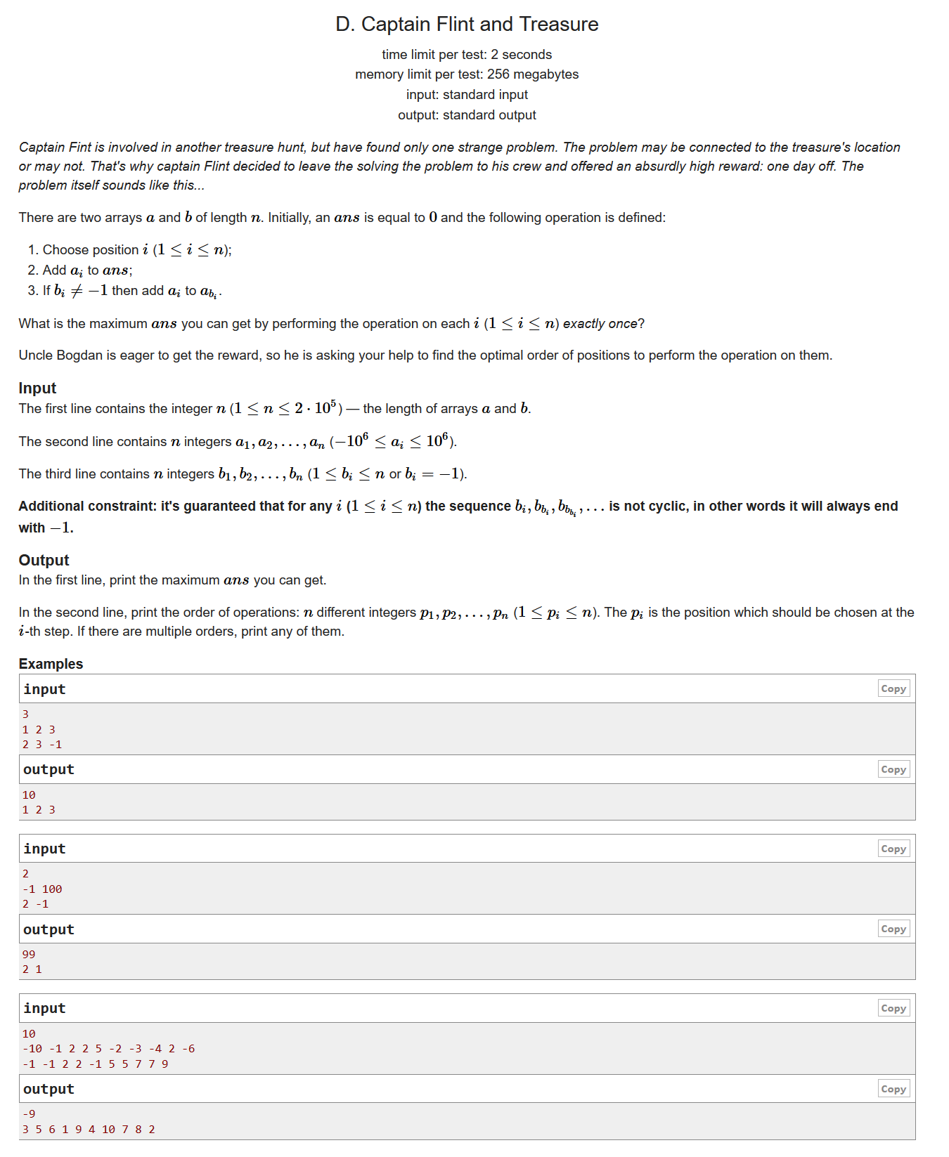

* 拓扑排序
* 首先我们需要对这些数据构建一个图，我们把这个结点会影响的下一个结点连成一条边，即(i,b[i])
* 接下来我们观察一个没有入度的结点V，如果V>0的同时b[v] != -1 ,也就是说这个V会对后面的数产生正向收益，我们就需要先遍历这个V；
* 如果V<=0，也就是说这个V不能对后面的结点产生正向收益，我们就需要后遍历这个V，使得我们的损失最小。
* 关于先遍历和后遍历我们可以用两个容器now以及after来存放结点，那么我们最后的答案就应该是now+reverse(after)
* 在此之前我们就需要对这个图进行一次拓扑排序

#include <bits/stdc++.h>  
using namespace std;  
#define LL long long  
#define sigma_size 30  
#define max_size (int)(2e5+10)  
#define MAX (int)(1e5+7)  
  
LL a[max_size] , b[max_size];  
int n;  
vector <int> G[max_size];  
vector <int> order;  
vector <int> now , after;  
int deg[max_size];  
void Topusort ()  
{  
 stack <int> s;  
 for ( int i = 1 ; i <= n ; i++ ) if ( deg[i] == 0 ) s.push(i);  
 while ( !s.empty() )  
 {  
 int u = s.top() ; s.pop();  
 order.push_back(u);  
 for ( int i = 0 ; i < G[u].size() ; i++ )  
 {  
 int v = G[u][i];  
 if ( --deg[v] == 0 ) s.push(v);  
 }  
 }  
}  
int main ()  
{  
 ios::sync_with_stdio(0);  
 cin >> n;  
 for ( int i = 1 ; i <= n ; i++ ) cin >> a[i];  
 for ( int i = 1 ; i <= n ; i++ ) cin >> b[i];  
 for ( int i = 1 ; i <= n ; i++ )  
 {  
 if ( b[i] == -1 ) continue;  
 G[i].push_back(b[i]);  
 deg[b[i]]++;  
 }  
 Topusort();  
 LL ans = 0;  
 for ( int i = 0 ; i < order.size() ; i++ )  
 {  
 int u = order[i];  
 ans += a[u];  
 if ( a[u] > 0 )   
 {  
 if ( b[u] != -1 )  
 a[b[u]]+=a[u];  
 now.push_back(u);  
 }  
 if ( a[u] <= 0 )  
 after.push_back(u);  
 }  
 reverse ( after.begin() , after.end() );  
 cout << ans << endl;  
 for ( int i = 0 ; i < now.size() ; i++ )  
 cout << now[i] << " ";  
 for ( int i = 0 ; i < after.size() ; i++ )  
 cout << after[i] << " ";  
 cout << endl;  
}